RIWAYAT HIDUP
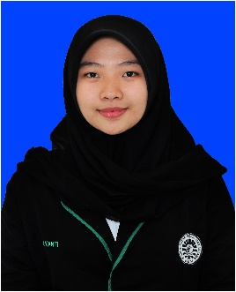
Firdayanti , lahir pada tanggal 22 Juli 1995 di Sungguminasa Kabupaten Gowa. Anak kedua dari dua bersaudara, dari pasangan Jufri, S.Sos Dg Jalling dan Rahmani Dg Puji. Penulis mulai memasuki jenjang pendidikan Sekolah Dasar pada tahun 2001 di SD Negeri Limbung Puteri dan tamat tahun 2007. Pada tahun 2007 melanjutkan pendidikan di SMP Negeri 1 Bajeng dan tamat pada tahun 2010. Kemudian pada tahun 2010 penulis melanjutkan pendidikan di SMA Negeri 1 Bajeng dan tamat pada tahun 2013. Dengan izin Allah, pada tahun 2013 penulis melanjutkan pendidikan di Universitas Negeri Makassar, Fakultas Ilmu Pendidikan, Program Studi Pendidikan Guru Sekolah Dasar.

